Mezinárodní den skautů a skautek
Celosvětové hnutí má v kalendáři den, kdy slaví všichni skauti i skautky svátek. Podíváme se blíže na to, co to znamená být skautem. Pod každým číslem se skrývá jeden bod skautského zákona a u něj na vás také vždy čeká nějaký úkol.

Zprávičky: 100 let táboření skautek

Skautské hnutí

__________________________________________________

- Skaut je pravdomluvný.
Opravte následující údaje tak, aby byly pravdivé.

Patronem všech skautů je svatý Tadeáš a právě na jeho svátek se slaví i Mezinárodní den skautů. Skaut byl založen v roce 1999 v Německu, kdy generál Robert Baden Powell pořádal první skautský tábor. Ve stejný rok bylo založeno skautské hnutí u nás. V tento rok uspořádal Antonín Benjamín Svojsík skautský tábor nedaleko hradu Křivoklát. Byl to tábor pro kluky i holky. Aktuálně má skaut po celém světě 30 milionů členů.
- Skaut je věrný a oddaný.
Právě pro svou sílu a organizaci byl Skaut v naší historii několikrát zakázán.
Zapište, kdy a proč se tak stalo:
…………………………………………………………………………………………………………………………………
…………………………………………………………………………………………………………………………………
…………………………………………………………………………………………………………………………………
…………………………………………………………………………………………………………………………………
…………………………………………………………………………………………………………………………………

- Skaut je prospěšný a pomáhá jiným.
Napište příklady činností, jak byste mohli být i vy prospěšní svému okolí:
…………………………………………………………………………………………………………………………………
…………………………………………………………………………………………………………………………………
…………………………………………………………………………………………………………………………………
…………………………………………………………………………………………………………………………………

- Skaut je přítelem všech lidí dobré vůle a bratrem každého skauta.
Mezi skauty patří mnoho českých i zahraničních slavných osobností. Najděte na internetu alespoň pět jmen:
…………………………………………………………………………………………………………………………………
…………………………………………………………………………………………………………………………………
…………………………………………………………………………………………………………………………………
Máš mezi svými kamarády také nějaké skauty? Znáš někoho z vaší školy, kdo chodí do Skautu?
…………………………………………………………………………………………………………………………………
…………………………………………………………………………………………………………………………………
- Skaut je zdvořilý.
Jak byste vysvětlili, co znamená být zdvořilý? Jak takové chování vypadá?
…………………………………………………………………………………………………………………………………
…………………………………………………………………………………………………………………………………
…………………………………………………………………………………………………………………………………
…………………………………………………………………………………………………………………………………
…………………………………………………………………………………………………………………………………

- Skaut je ochráncem přírody a cenných výtvorů lidských.
Jak se ve videu zmiňují o používání moderních technologií ve Skautu?
…………………………………………………………………………………………………………………………………
…………………………………………………………………………………………………………………………………
Nalezněte na internetu alespoň dvě aplikace na rozpoznávání rostlin/zvířat/hub:
…………………………………………………………………………………………………………………………………
…………………………………………………………………………………………………………………………………
- Skaut je poslušný rodičů, představených a vůdců.
Skautem se můžete stát po složení skautského slibu. Nalezněte na internetu skautský slib a zapište, k čemu se skaut ve svém slibu zavazuje:
…………………………………………………………………………………………………………………………………
…………………………………………………………………………………………………………………………………
…………………………………………………………………………………………………………………………………
…………………………………………………………………………………………………………………………………

Jak se jmenují zkoušky, které skauti plní?
…………………………………………………………………………………………………………………………………
…………………………………………………………………………………………………………………………………

- Skaut je veselé mysli.
Tradicí ve Skautu je, že jeho členové získávají přezdívku. Podle čeho ji dostávají?
……………………………………………………………………………………………………………………………………………………………………………………………………………………………………………………………………
Jakou přezdívku byste dali svým kamarádům a proč? Napište alespoň dva příklady:
……………………………………………………………………………………………………………………………………………………………………………………………………………………………………………………………………
- Skaut je hospodárný.
Hospodárnost souvisí s ochranou životního prostředí.
Napište tři příklady hospodárného chování, které můžete dělat každý den:
…………………………………………………………………………………………………………………………………
…………………………………………………………………………………………………………………………………
…………………………………………………………………………………………………………………………………
…………………………………………………………………………………………………………………………………

- Skaut je čistý v myšlení, slovech i skutcích.
O Skautu byl natočen seriál České televize, který je zmíněn i ve videu. Jak se jmenuje?
…………………………………………………………………………………………………………………………………
…………………………………………………………………………………………………………………………………

O Skautu také psal knihy Jaroslav Foglar. Napište názvy alespoň dvou knih:
…………………………………………………………………………………………………………………………………
…………………………………………………………………………………………………………………………………

Sebehodnocení:
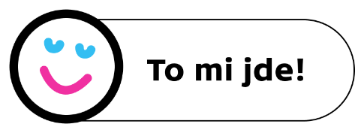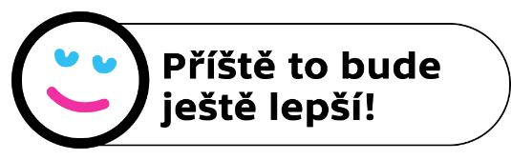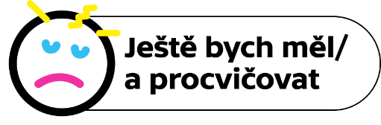
Autor textu: Michaela Čermáková
Toto dílo je licencováno pod licencí Creative Commons [CC BY-NC 4.0]. Licenční podmínky navštivte na adrese [https://creativecommons.org/choose/?lang=cs].

